Provincia San Francisco Solano Año:5º…..

FRACIONES : SUMAS Y RESTAS

Para pensar:
Nina compró un queso que pesaba 1 ½kg y su mamá agregó otro de ½ kg. ¿Cuántos kg. de queso compraron entre las dos?
Realiza un dibujo para encontrar la respuesta…

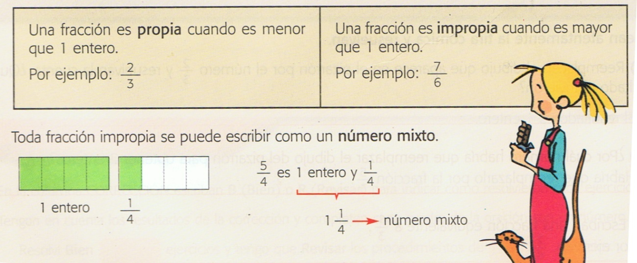
Revisemos:

- Veamos el video para comprenderlo mejor:

https://youtu.be/Zf4KEQfm1aY

-Registramos:

¿Cómo se suman las fracciones?
Veamos ahora…
https://youtu.be/DbVigRe7
_Registremos:

Adición y sustracción de fracciones de DISTINTO DENOMINADOR

Para sumar o restar fracciones con distinto denominador se debe encontrar el MCM de los denominadores dados. Luego, se debe hallar fracciones equivalentes a las dadas, cuyo denominador sea el MCM hallado, para que todas las fracciones tengan el mismo denominador.

En otras palabras…

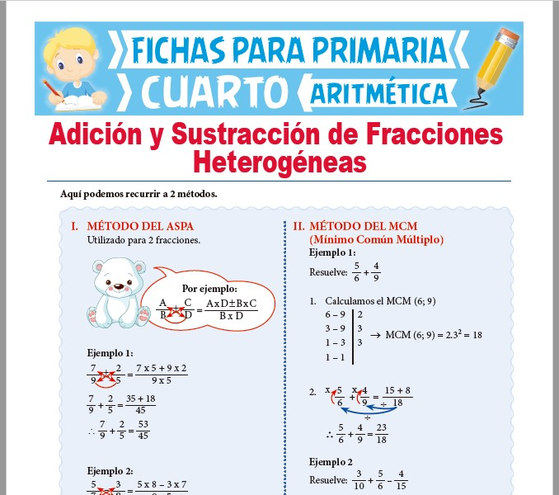

- Calcula las siguientes sumas:
-Ahora sí resuelve de tu libro pág.77-78.

-Realiza las actividades propuestas en tu cuaderno, no dudes en consultarme las dudas y envía foto solamente del DESAFÍO para el día 15/07.
¡¡Ánimo ya falta poquito para las vacaciones!!!

- Lara y Marcelo tienen, cada uno un cuaderno de 96 páginas. Lara usó las 2/3 partes del suyo, y Marcelo, las 5/8 partes ¿Cuántas hojas usó cada uno?¡Cuántas hojas leyeron en total entre los dos?

b) José pintó una pared. Primero 2/3, luego ¼ y por último 1/12.
¿Qué fracción de la misma quedó lista? ¿Qué fracción de la pared falta pintar?

- Dos amigos compraron 2/3 kg de facturas y 4/3 kg de bizcochitos salados y 1/3 de palitos de sémola. ¿Cuántos kg llevaron en total en esa compra?

¡¡¡SUERTE!!!

